Министерство науки и высшего образования РФ  
ФГАОУ ВПО

Национальный исследовательский технологический университет «МИСиС»

Институт Информационных технологий и компьютерных наук (ИТКН)

Кафедра Автоматизиро­ванных систем управления (АСУ)

**Контрольное домашнее задание**

На тему

«Деятельность спортивного клуба»

Выполнил:  
студент группы БИВТ-22-5

Федотов Н.И.

Проверила:   
Валова А.А.

Москва, 2023

Оглавление

**1.Постановка задачи** 3

**2. Описание структуры БД** 4

**2.1 Вербальная модель** 4

**2.2 Реляционная модель** 4

**2.3 Анализ функциональных зависимостей** 4

**3. Заполнение БД информацией** 5

**4. Описание представлений** 7

**5. Описание функций** 9

**6. Описание хранимых процедур** 11

**7. Описание триггеров** 13

**8. Примеры работы с БД с использованием созданных объектов** 14

**9.Список литературы** 16

# **1.Постановка задачи**

Создание базы данных для управления информацией о спортсменах, тренерах, соревнованиях и других аспектах спортивной деятельности. База данных должна поддерживать отслеживание сотрудничества между тренерами и спортсменами, участие спортсменов в соревнованиях, а также записи о травмах и тренировках. Также требуется создание представлений, функций, хранимых процедур и триггеров для обеспечения удобного доступа к данным.

# **2. Описание структуры БД**

## **2.1 Вербальная модель**

База данных состоит из таблиц:

1. **Coaches**: информация о тренерах
2. **Qualification:** квалификация тренеров
3. **Sportsmen:** информация о спортсменах
4. **Cooperation:** данные о сотрудничестве между тренерами и спортсменами
5. **SportsmanInjury:** информация о травмах спортсменов
6. **Injuries:** виды травм
7. **Competitions:** информация о соревнованиях
8. **CompetitionCategory:** категории соревнований
9. **Participants:** участники соревнований
10. **Training:** тренировки
11. **TrainingDetail:** участники тренировок

**

Рисунок 1. Диаграмма базы данных

## **2.3 Анализ функциональных зависимостей**

Функциональные зависимости - это свойства отношений в реляционной базе данных, определяющие, какие значения в одном столбце или наборе столбцов могут быть вычислены на основе других значений в той же или других таблицах. Рассмотрим основные функциональные зависимости в созданной базе данных:

1. **Coaches:**

CoachID -> FirstName, LastName, DateOfBirth, QualificationID

QualificationID -> Name, Description

1. **Sportsmen:**

SportsmanID -> FirstName, LastName, DateOfBirth

1. **Cooperation:**

CooperationID -> CoachID, SportsmanID, DateOfStart

1. **SportsmanInjury:**

SportsmanInjuryID -> SportsmanID, InjuryID, DateOfStart, DateOfEnd

1. **Injuries:**

InjuryID -> Name, Description, TypeOfInjury, Severity

1. **Competitions:**

CompetitionID -> Name, CompetitionDate, CategoryID

1. **CompetitionCategory:**

CategoryID -> Importance

1. **Participants:**

(CooperationID, CompetitionID) -> Games, Place

1. **Training:**

TrainingID -> Description, CoachID, DateOfTraining, Area

1. **TrainingDetail:**

(TrainingID, SportsmanID) -> NULL (Данное отношение используется для установления связи между тренировками и спортсменами)

Анализируя функциональные зависимости, мы можем определить ключевые столбцы (и их комбинации), которые могут служить первичными ключами для соответствующих таблиц. Это важно для поддержания уникальности данных в базе данных и обеспечения целостности данных. Кроме того, функциональные зависимости помогают определить, какие столбцы могут быть объявлены уникальными, а также помогают в проектировании эффективных запросов.

# **3. Заполнение БД информацией**

Заполнение таблицы Coaches

Рисунок 2

Заполнение таблицы Sportsmen

Рисунок 3

Заполнение таблицы Cooperation

Рисунок 4

Заполнение таблицы Injuries

Рисунок 5

Заполнение таблицы SportsmanInjury

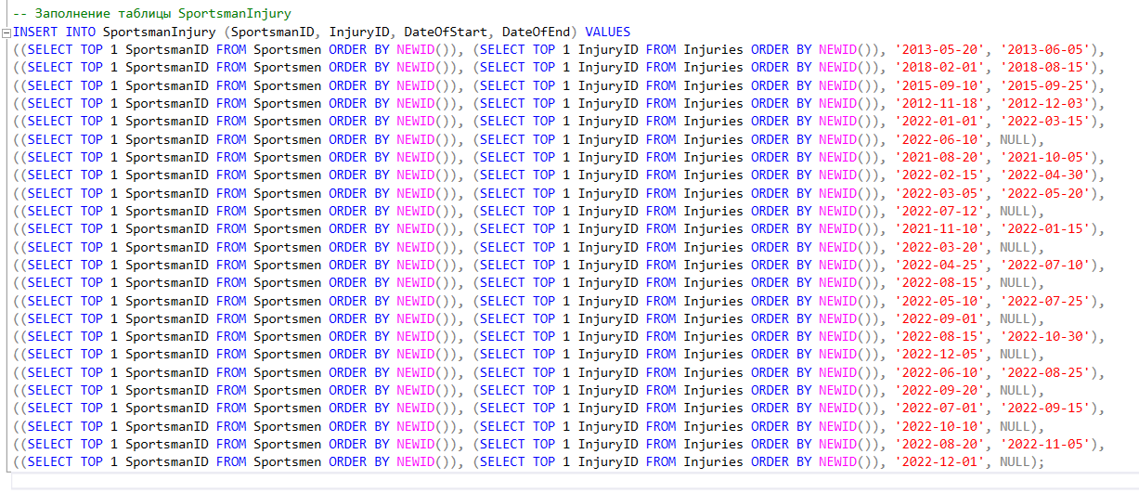

Рисунок 6

# **4. Описание представлений**

1. Это представление, названное **vw_CompetitionResults,** предназначено для получения списка участников и их результатов в соревнованиях. Это представление объединяет информацию из таблиц Participants, Competitions, Cooperation и Sportsmen, чтобы предоставить удобный набор данных, описывающих участие спортсменов в соревнованиях и их результаты.

Начало формы

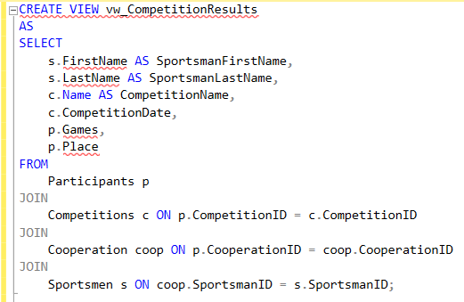

Рисунок 7

2. Это представление, названное **vw_SportsmanRatings,** создано для получения рейтинга каждого спортсмена в базе данных. Это представление предоставляет удобную сводку по рейтингу каждого спортсмена, основанную на различных параметрах и их значимости в контексте соревнований.

Начало формы

Рисунок 8

3. Это представление, названное **vw_SportsmanInjuryPivot,** создано для предоставления информации о травмах спортсменов в формате, удобном для анализа. Представление использует оператор PIVOT для преобразования строк с информацией о травмах в столбцы, что облегчает восприятие данных. Каждая травма представлена отдельным столбцом с датой начала.

Рисунок 9

4. Это представление (vw_EditTrainingInfo) создано для удобного редактирования информации о тренировках. Оно объединяет данные из таблицы Training и Coaches, предоставляя удобный набор данных для просмотра информации о тренировках и именах тренеров. Это представление может быть полезным для администраторов или пользователей системы, которым нужно редактировать информацию о тренировках. Они могут легко просматривать основные данные о тренировке, такие как описание, дата, область, а также видеть, кто является тренером этой тренировки.

Рисунок 10

# **5. Описание функций**

1. Эта функция **CalculateRatingWithImportance** принимает идентификатор спортсмена (@SportsmanID) и возвращает рейтинг этого спортсмена, учитывая важность (Importance) соревнования.

Рисунок 11

2. Эта функция GetTrainingCountForSportsman предназначена для подсчета количества тренировок для заданного спортсмена. Функция возвращает целочисленное значение, представляющее количество тренировок для спортсмена с указанным идентификатором.

Рисунок 12

3. Эта функция **HasActiveInjury** предназначена для проверки наличия активной травмы у указанного спортсмена на текущую дату. Функция возвращает булево значение, показывающее, есть ли у спортсмена активная травма на момент вызова функции.

Рисунок 13

4. Эта функция, dbo.GetLatestInjuryDate, предназначена для получения даты последней травмы для указанного спортсмена. Эта функция принимает @SportsmanID в качестве параметра и использует его для поиска максимальной даты начала травмы в таблице SportsmanInjury для данного спортсмена. Затем эта максимальная дата присваивается переменной @LatestInjuryDate, которая затем возвращается в качестве результата функции.

Рисунок 14

# **6. Описание хранимых процедур**

1. Эта хранимая процедура AddCoachAndSportsman предназначена для добавления нового тренера, нового спортсмена и установления сотрудничества между ними. Процедура создана с использованием транзакции для обеспечения атомарности операций и управления целостностью данных в случае возникновения ошибок.

Рисунок 15

2. Эта хранимая процедура UpdateParticipantResults предназначена для обновления результатов участия спортсмена в соревнованиях. Процедура позволяет эффективно обновлять информацию о результатах спортсмена в соревнованиях и сохраняет целостность данных в пределах транзакции.

Рисунок 16

3. Эта процедура UpdateGamesAndPlaceOnInjury служит для обновления значений столбцов Games и Place в таблице Participants на основе наличия травмы у спортсмена во время определенного соревнования. Процедура предназначена для использования в сценариях, когда необходимо обновить данные участия спортсмена в соревновании на основе его текущего состояния здоровья.

Рисунок 17

# **7. Описание триггеров**

1. Этот триггер (trg_PreventCoachDeletion) предназначен для предотвращения удаления тренера (Coaches), если у него есть активные спортсмены (Sportsmen), с которыми он сотрудничает (Cooperation). Триггер использует инструкцию INSTEAD OF DELETE, что позволяет ему перехватить операцию удаления и выполнить свою логику вместо нее.

Рисунок 18

2. Этот триггер (trg_UpdateTraining) представляет собой инструкцию INSTEAD OF UPDATE для представления vw_EditTrainingInfo. Он позволяет обновлять данные в представлении, что может быть полезно, если требуется изменить информацию о тренировках с использованием более удобного представления.

Рисунок 19

3. Этот триггер (trg_InsertTraining) представляет собой инструкцию INSTEAD OF INSERT для представления vw_EditTrainingInfo. Он перехватывает операции вставки данных в представлении и вместо этого осуществляет вставку данных в таблицу Training. Такой триггер может быть полезен, если вы хотите предоставить удобный интерфейс для вставки данных через представление.

Рисунок 20

4. Этот триггер (trg_DeleteTraining) представляет собой инструкцию INSTEAD OF DELETE для представления vw_EditTrainingInfo. Он перехватывает операции удаления данных из представления и вместо этого осуществляет удаление данных из таблицы Training. Такой триггер может быть полезен, если вы хотите предоставить удобный интерфейс для удаления данных через представление.

Рисунок 21

**Курсор**

Данный курсор проходится по записям таблицы SportsmanInjury. Для каждой записи он вызывает функцию dbo.GetLatestInjuryDate, которая возвращает последнюю дату начала травмы для данного спортсмена. Затем обновляет значение столбца DateOfStart в таблице SportsmanInjury этой датой. Курсор выполняет эти действия для каждой записи в таблице SportsmanInjury.

Рисунок 22

# **8. Примеры работы с БД с использованием созданных объектов**

Пример 1: Добавление нового тренера и спортсмена с использованием процедуры dbo.AddCoachAndSportsman:

Рисунок 22

Пример 2: Обновление результатов участника через процедуру dbo.UpdateParticipantResults:

Рисунок 23

Пример 3: Запрос на представление vw_CompetitionResults:

Рисунок 24

Пример 4: Использование триггера trg_PreventCoachDeletion для предотвращения удаления тренера с активными спортсменами:

Рисунок 25

# **9.Список литературы**

* Документация Microsoft SQL

[Документация по Microsoft SQL - SQL Server | Microsoft Learn](https://learn.microsoft.com/ru-ru/sql/?view=sql-server-ver16)

* Курс лекций по предмету «Базы данных» Валовой А.А.
* Сайт Metanit

[MS SQL Server 2022 и T-SQL - METANIT.COM](https://metanit.com/sql/sqlserver/)